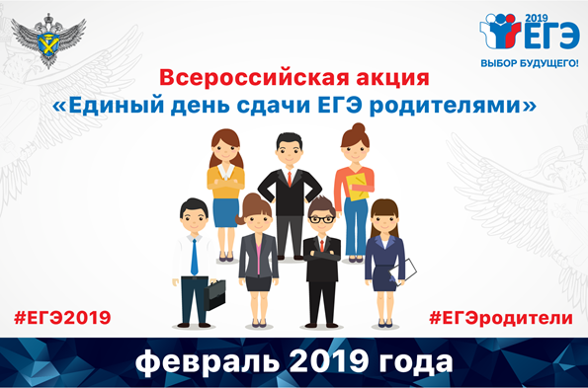
ВСЕРОССИЙСКАЯ АКЦИЯ

Единый день сдачи ЕГЭ родителями

26 февраля 2019 года

Экзамен будет проведен по упрощенной версии контрольных измерительных материалов по:
- русскому языку
- базовой математике
Родители будут иметь возможность ознакомиться:
- с процедурой проведения экзамена;
- со структурой ППЭ;
- задать интересующие вопросы руководителям ППЭ и организаторам.
Экзамен будет проведен с использованием технологии печати и сканирования экзаменационных материалов в ППЭ.

ПРИГЛАШАЕМ К УЧАСТИЮ ВСЕХ ЖЕЛАЮЩИХ РОДИТЕЛЕЙ,
КОТОРЫЕ ХОТЯТ ПОЗНАКОМИТЬСЯ С ПРОЦЕДУРОЙ ЕГЭ!

ДЛЯ РЕГИСТРАЦИИ НУЖНО ОБРАТИТЬСЯ В ШКОЛУ, ГДЕ УЧИТСЯ ВАШ РЕБЕНОК

Тел горячей линии 7-81-45 администратор ЕГЭ Березина Надежда Борисовна

